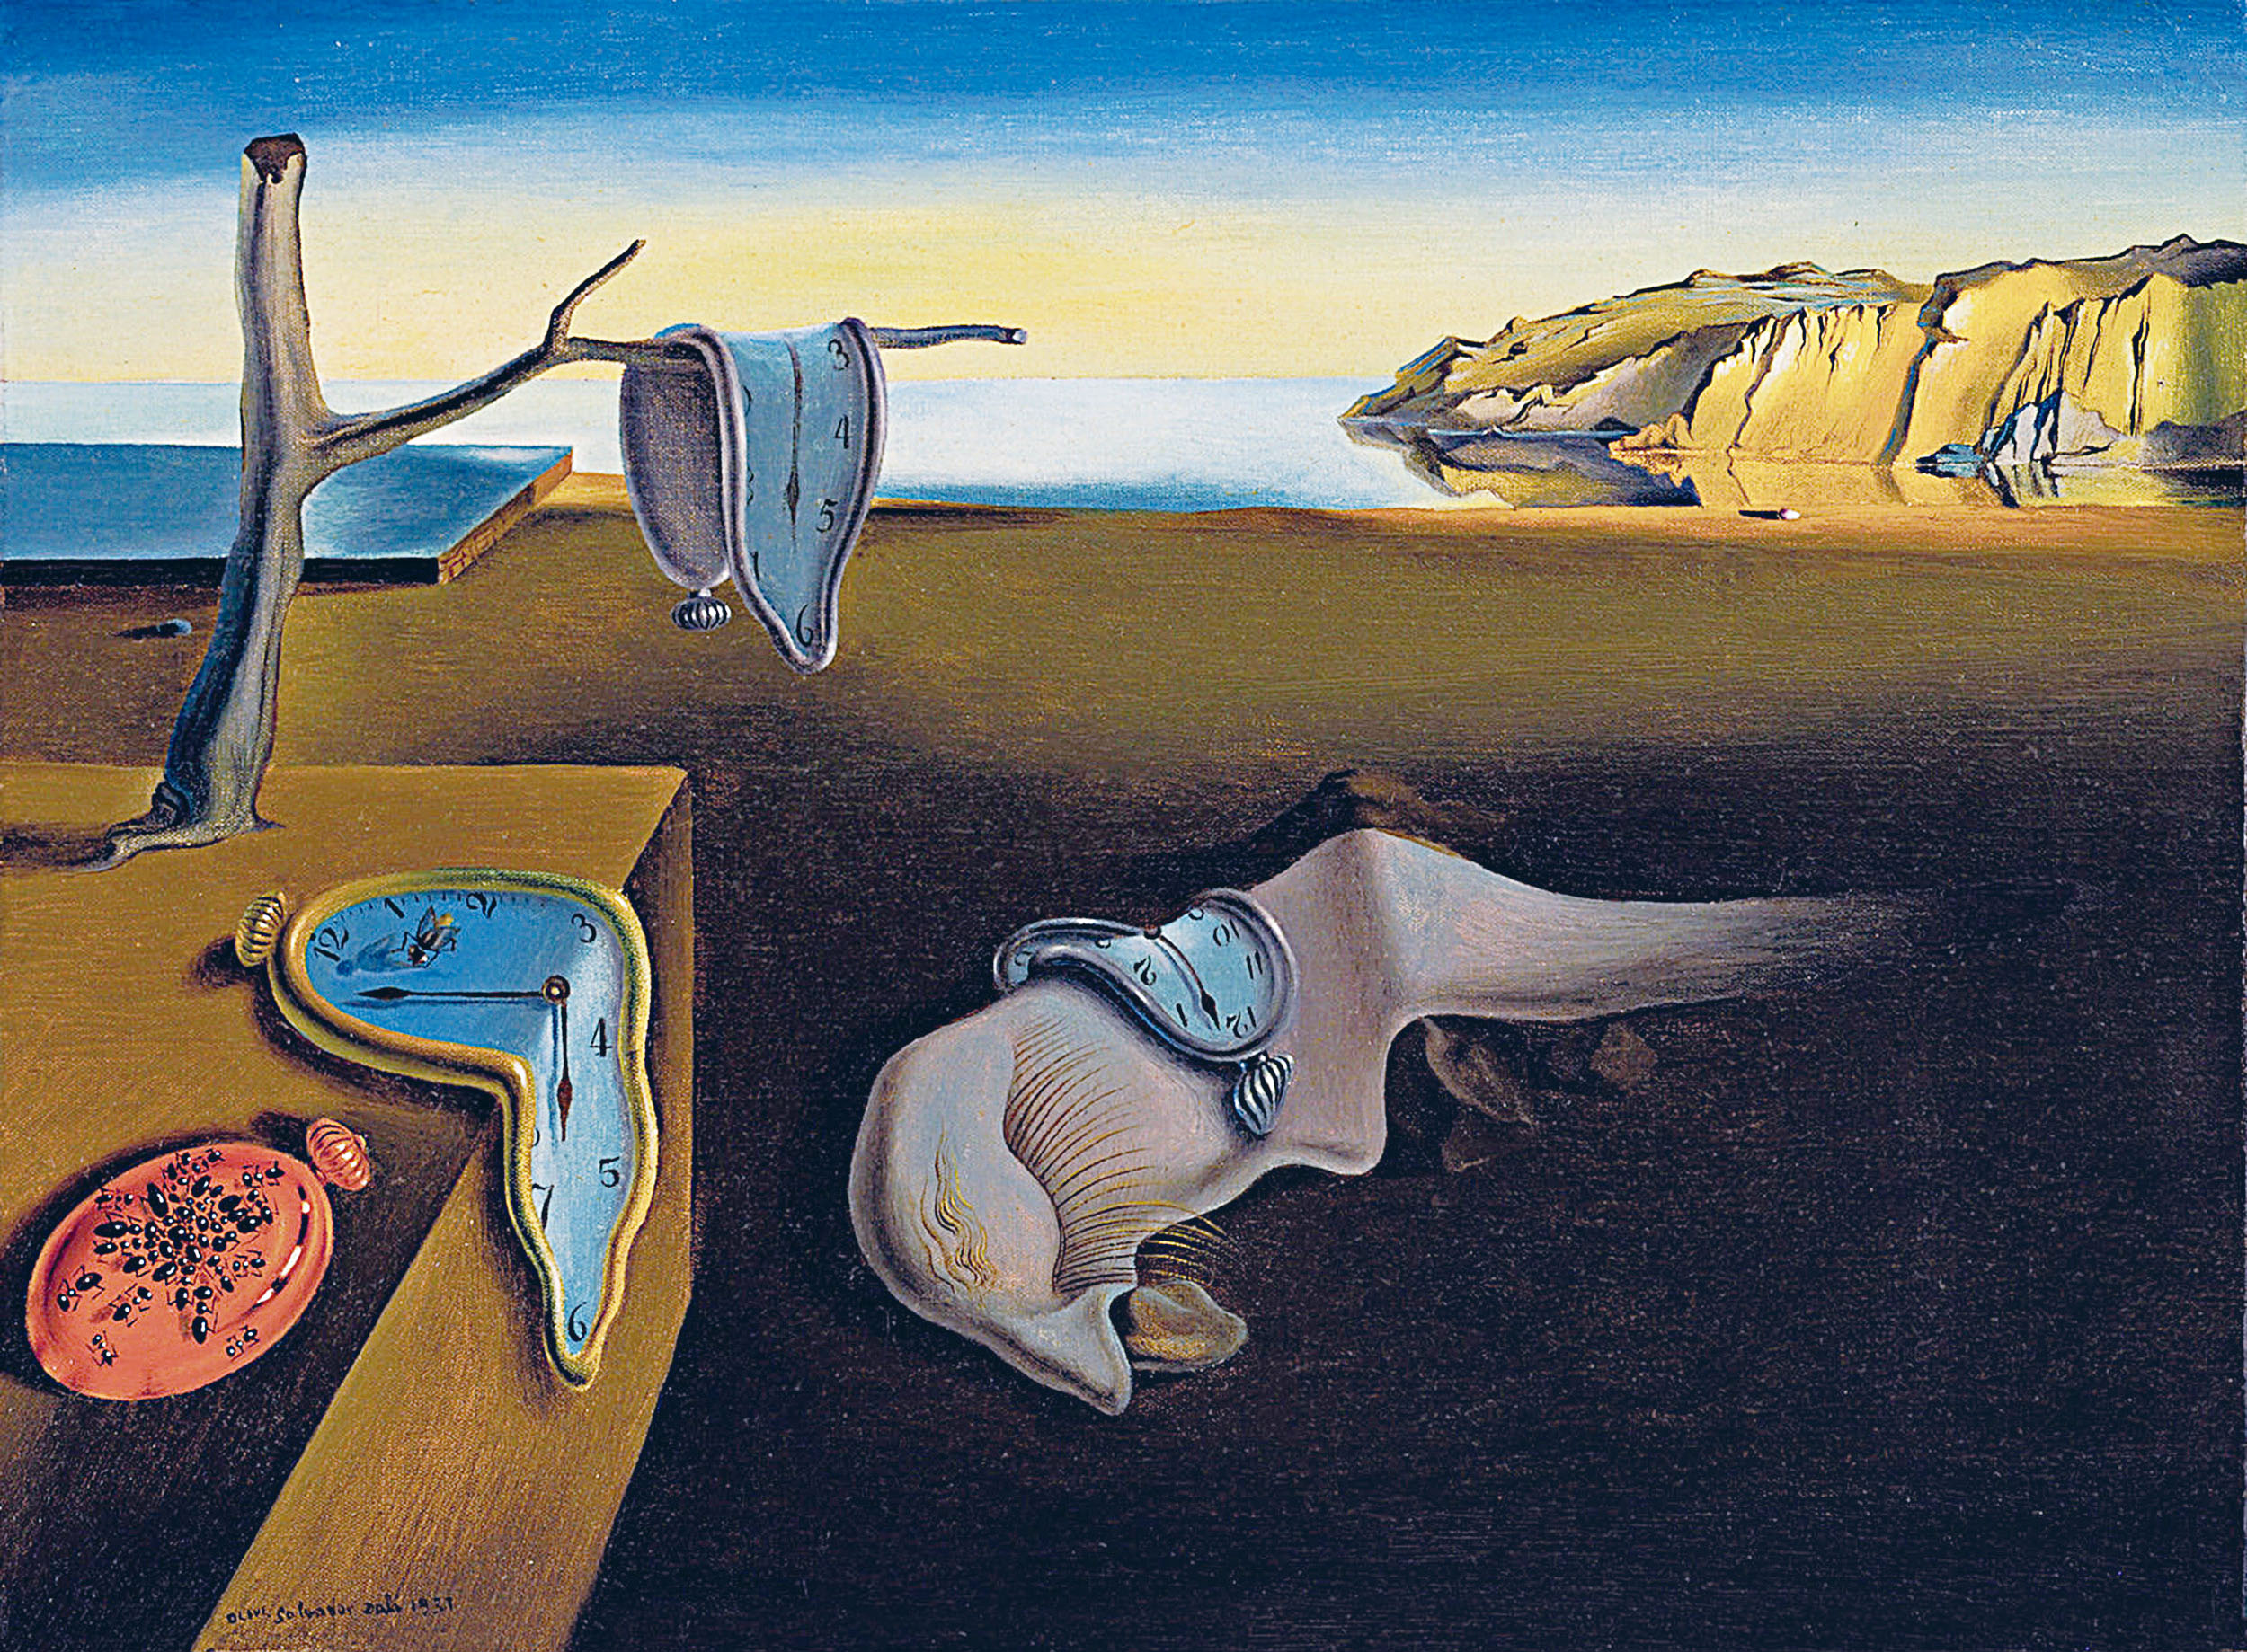

《记忆的永恒》 西班牙 萨尔瓦多.达利

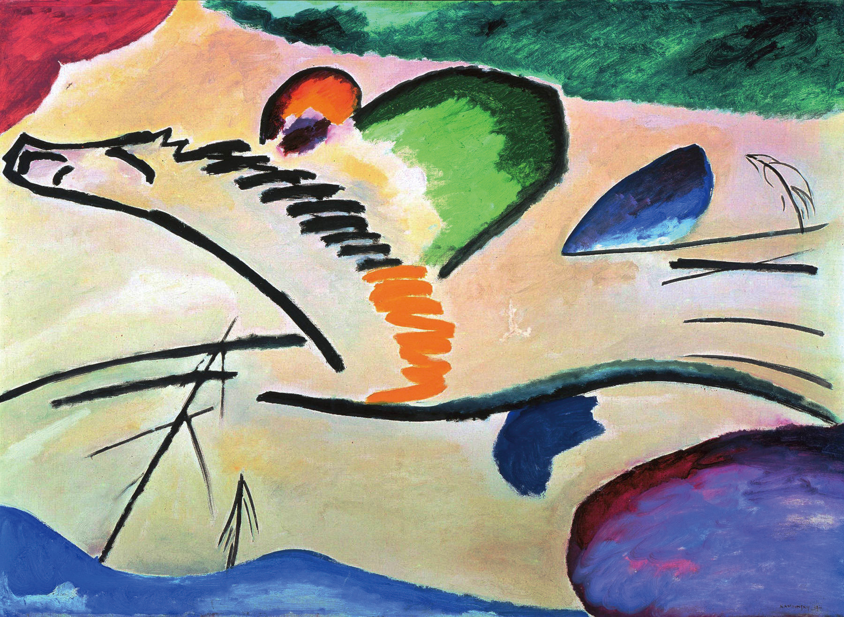

《骑马的人》 俄国 瓦西里.康定斯基

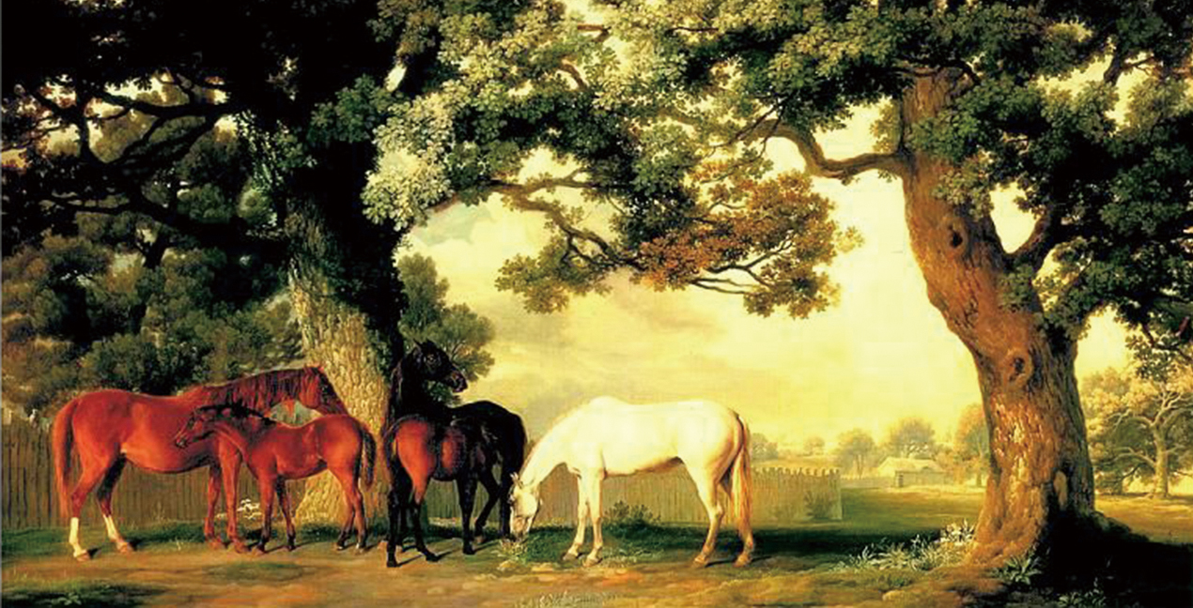

《大橡树下的母马和马驹》 英国 乔治.斯塔布斯

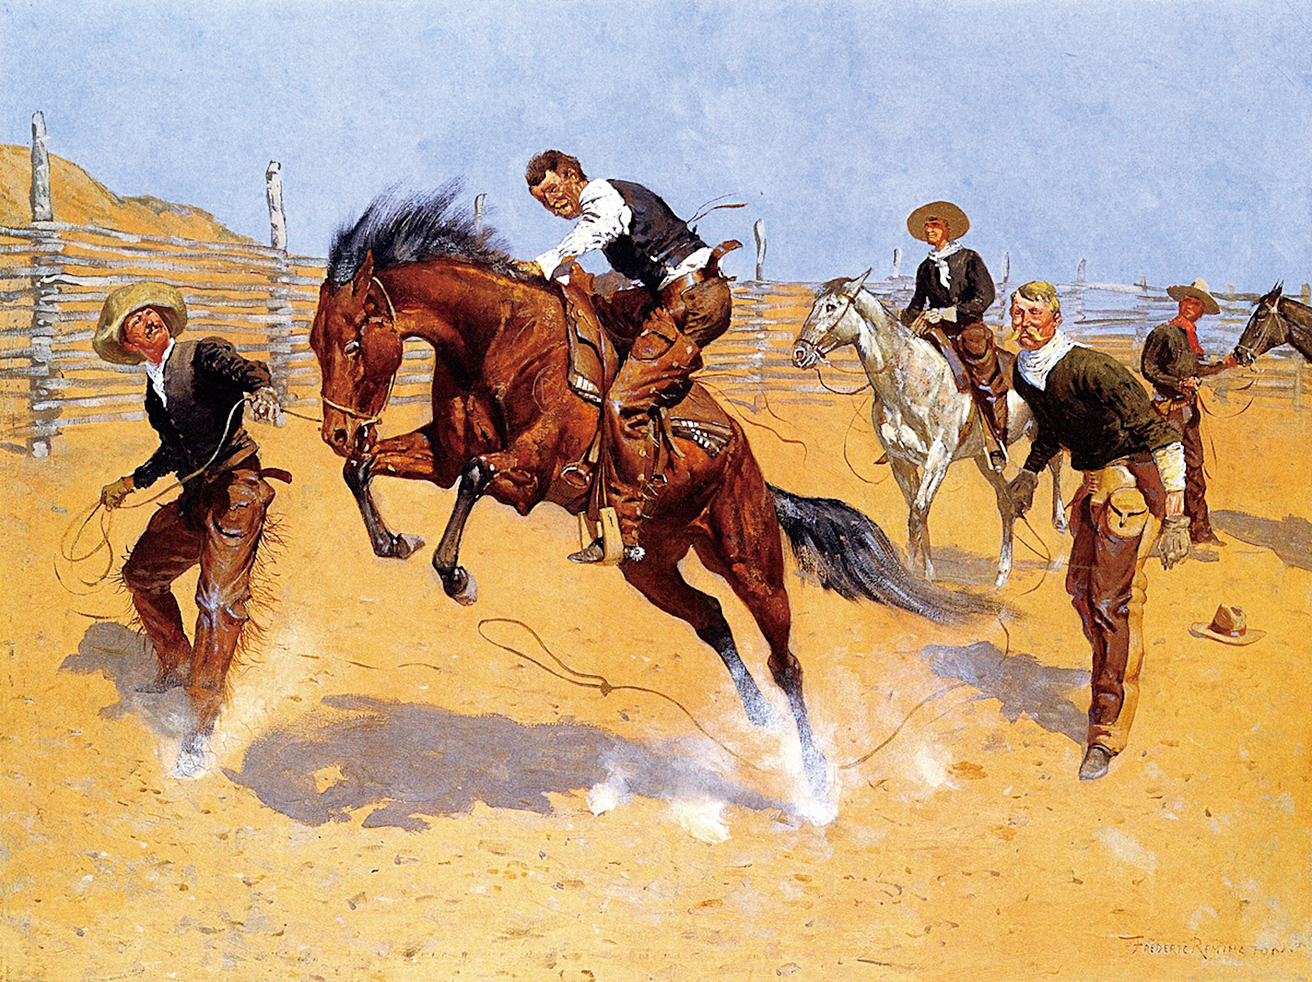

《放了它，比尔》 美国 弗雷德里克.雷明顿

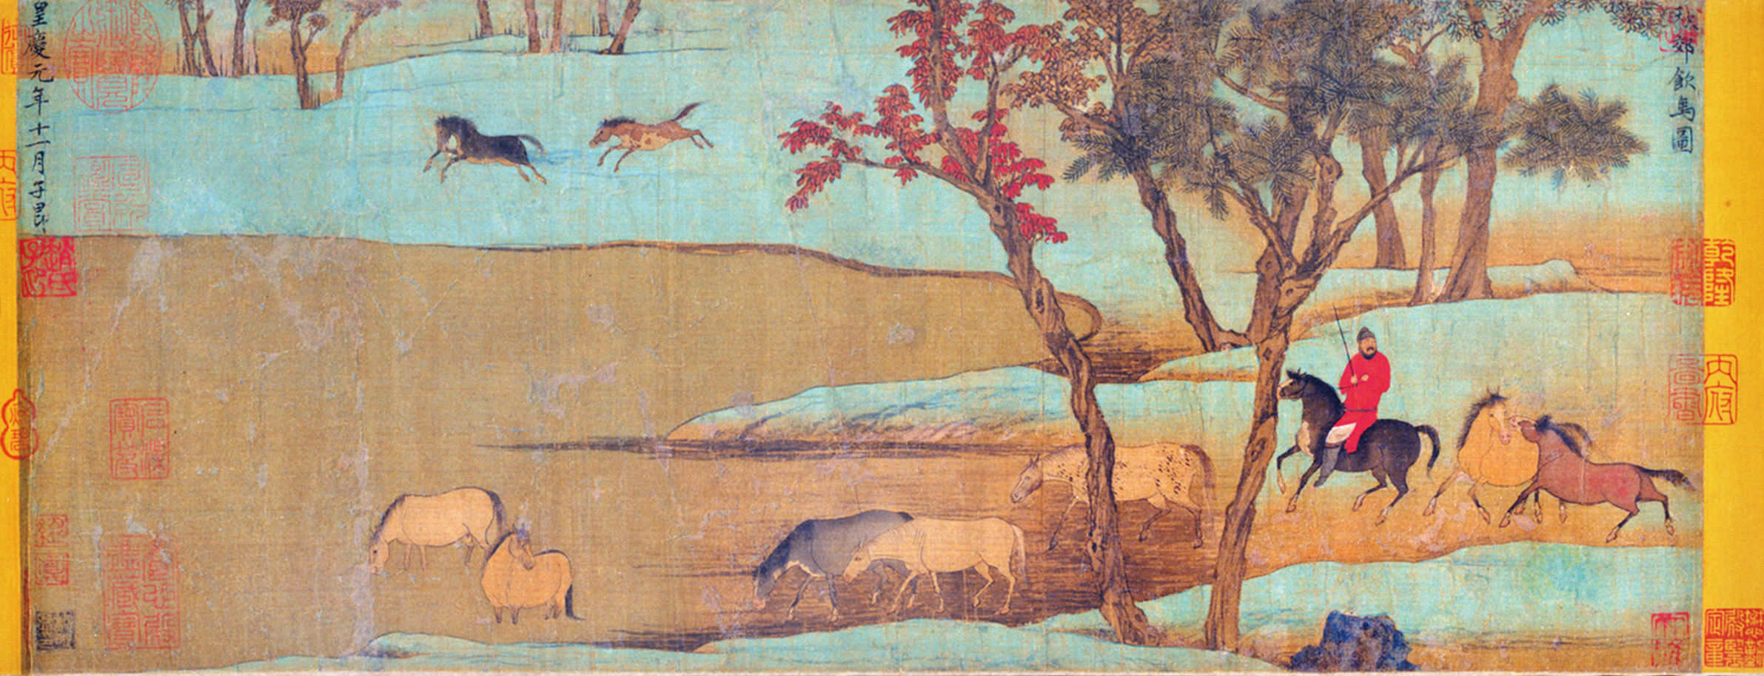

《秋郊饮马图》 中国 赵孟頫